TECNICATURA UNIVERSITARIA EN PROGRAMACIÓN 2023



FACULTAD REGIONAL GENERAL PACHECO

LABORATORIO DE COMPUTACIÓN III

**TRABAJO INTEGRADOR FINAL**

**“LA DIVINA COMIDA”**

INTERGRANTES:

* FERNANDEZ, JUAN MANUEL

- TREBBAIOCCHI, MATEO

* VERA, TAMARA SOLEDAD
* CORREA, ELIZABETH FLORENCIA SOLANA
* RIOS, JUAN JOSÉ

PROFESORES:

* ARIEL HERRERA
* DIEGO ESPAÑOL

ÍNDICE

INTRODUCCIÓN 6

DESCRIPCIÓN DE MÓDULOS FUNCIONALES 6

D.E.R 7

DICCIONARIO DE DATOS 7

CREACIÓN DE LA BASE DE DATOS Y LAS TABLAS 8

Creación de la BD 8

Creación de la tabla “Categorías” 8

Creación de la tabla “Tipos” 8

Creación de la tabla “Productos” 9

Creación de la tabla “Sucursales” 9

Creación de la tabla “Suc_x_Prod” 9

Creación de la tabla “Clientes” 9

Creación de la tabla “Ventas” 10

Creación de la tabla “Detalle_Ventas” 10

CARGA DE DATOS 10

Categorías 10

Tipos 11

Productos 11

Sucursales 11

Suc_X_Prod 12

Clientes 12

Ventas 13

Detalle Venta 13

Consultas 13

Procedimientos almacenados 14

15

Triggers 16

Código SQL 17

# INTRODUCCIÓN

"La Divina Comida" es un servicio de delivery online de comidas que ofrece una amplia variedad de opciones gastronómicas. Somos una empresa que cuentan con 3 sucursales ubicados en la zona norte de Buenos Aires, nos dedicamos a brindarles a nuestros clientes una experiencia de entrega de comida rápida, confiable y de alta calidad.

Encontrarás información sobre:  
- Los tipos de comida y bebidas que ofrecemos.  
- Nuestros precios  
- Ubicación de nuestras sucursales

# DESCRIPCIÓN DE MÓDULOS FUNCIONALES

Vamos a registrar las ventas de comidas y bebidas de nuestro restaurante por ende tendrá los siguientes módulos: productos + categoría (comida/bebida/postre/combo) + tipo (vegano/vegetariano/con carne) + venta + detalle de venta + clientes.

* Módulo de clientes: En esta tabla tendremos la información de los clientes registrados en nuestro restaurante.
* Módulo de producto: Agregar productos, modificar productos, editar productos y buscar productos.
* Módulo categoría: Al estar relacionada directamente con productos, la tabla categoría podría indicar si el producto es una bebida, comida, postres y/o si pertenece a un combo. Ayudará a la hora de crear filtros.
* Módulo Tipo: La tabla tipo, está relacionada con Producto, y con el tipo se podrá indicar si el producto es apto para vegetariano, veganos y/o celiacos. Ayudará a la hora de crear filtros.
* Módulo Sucursal: Tendremos la ubicación de nuestras sucursales.
* Módulo Sucursales x Productos: Nuestra tabla auxiliar para la relación de muchos a muchos que tenemos entre Sucursales y Productos.
* Módulo de ventas: En esta tabla, podremos encontrar todas las ventas que se realicen. Se podrán agregar, editar, eliminar y, filtrarlas en caso de que sea necesario.
* Módulo de detalle de venta: esta tabla de la base de datos estará relacionada directamente con la tabla de ventas. En esta, podremos encontrar una información más amplia sobre las ventas que el restaurante realiza. Al eliminar o editar las ventas esta tabla se verá afectada.

# Diagrama Descripción generada automáticamenteD.E.R

# DICCIONARIO DE DATOS

# CREACIÓN DE LA BASE DE DATOS Y LAS TABLAS

## Creación de la BD

## Creación de la tabla “Categorías”

## Creación de la tabla “Tipos”

## Interfaz de usuario gráfica, Texto Descripción generada automáticamenteCreación de la tabla “Productos”

## Creación de la tabla “Sucursales”

## Creación de la tabla “Suc_x_Prod”

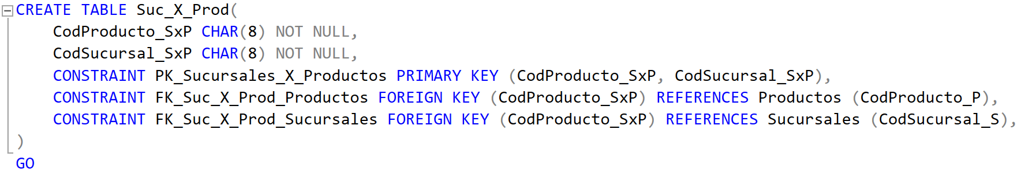

## Creación de la tabla “Clientes”

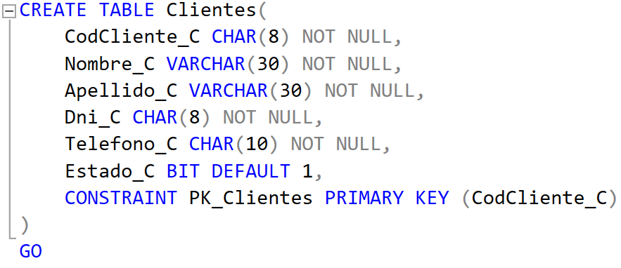

## Creación de la tabla “Ventas”

## Creación de la tabla “Detalle_Ventas”

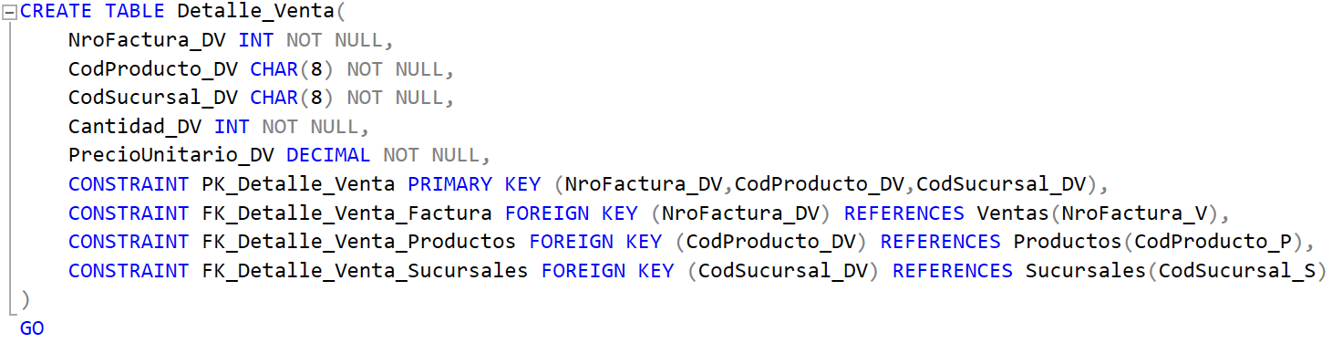

# CARGA DE DATOS

## Categorías

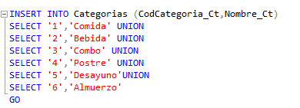

## Tipos

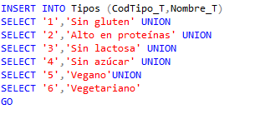

## Productos

## Sucursales

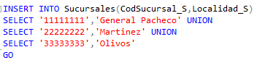

## Suc_X_Prod

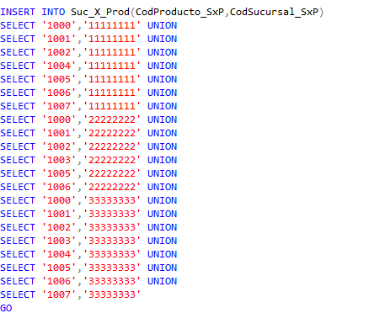

## Clientes

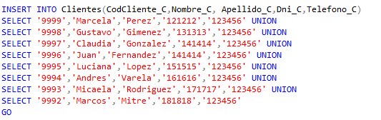

## Ventas

## Detalle Venta

# Consultas

# Procedimientos almacenados

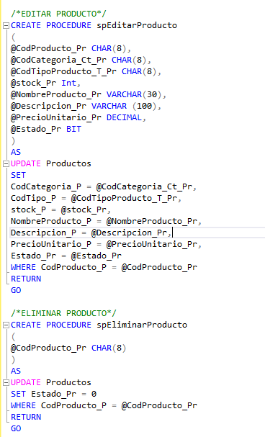

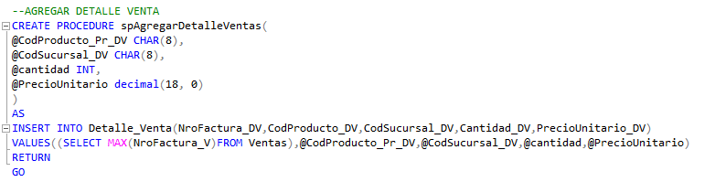

# Triggers

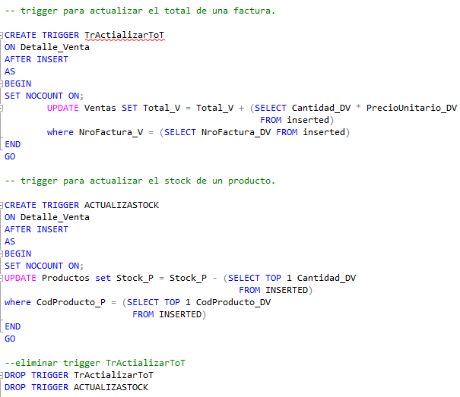

# Código SQL

USE master

GO

CREATE DATABASE TIF_LAB3_La_Divina_Comida

GO

USE TIF_LAB3_La_Divina_Comida

GO

CREATE TABLE Categorias(

CodCategoria_Ct CHAR(8) NOT NULL,

Nombre_Ct VARCHAR(30) NOT NULL,

Estado_Ct BIT DEFAULT 1,

CONSTRAINT PK_Categoria PRIMARY KEY (CodCategoria_Ct)

)

GO

CREATE TABLE Tipos(

CodTipo_T CHAR(8) NOT NULL,

Nombre_T VARCHAR(30) NOT NULL,

Estado_T BIT DEFAULT 1,

CONSTRAINT PK_Tipo PRIMARY KEY (CodTipo_T)

)

GO

CREATE TABLE Productos(

CodProducto_P CHAR(8) NOT NULL,

CodCategoria_P CHAR(8) NOT NULL,

CodTipo_P CHAR(8) NOT NULL,

Stock_P INT NOT NULL,

NombreProducto_P VARCHAR (30) NOT NULL,

Descripcion_P VARCHAR(100) NOT NULL,

PrecioUnitario_P DECIMAL NOT NULL,

Estado_Pr BIT DEFAULT 1,

CONSTRAINT PK_Productos PRIMARY KEY (CodProducto_P),

CONSTRAINT FK_Productos_Categoria FOREIGN KEY (CodCategoria_P) REFERENCES Categorias(CodCategoria_Ct),

CONSTRAINT FK_Productos_Tipo FOREIGN KEY (CodTipo_P) REFERENCES Tipos(CodTipo_T)

)

GO

CREATE TABLE Sucursales(

CodSucursal_S CHAR(8) NOT NULL,

Localidad_S VARCHAR(30) NOT NULL,

Estado_S BIT DEFAULT 1,

CONSTRAINT PK_Sucursales PRIMARY KEY (CodSucursal_S)

)

GO

CREATE TABLE Suc_X_Prod(

CodProducto_SxP CHAR(8) NOT NULL,

CodSucursal_SxP CHAR(8) NOT NULL,

CONSTRAINT PK_Sucursales_X_Productos PRIMARY KEY (CodProducto_SxP, CodSucursal_SxP),

CONSTRAINT FK_Suc_X_Prod_Productos FOREIGN KEY (CodProducto_SxP) REFERENCES Productos (CodProducto_P),

CONSTRAINT FK_Suc_X_Prod_Sucursales FOREIGN KEY (CodSucursal_SxP) REFERENCES Sucursales (CodSucursal_S),

)

GO

CREATE TABLE Clientes(

CodCliente_C CHAR(8) NOT NULL,

Nombre_C VARCHAR(30) NOT NULL,

Apellido_C VARCHAR(30) NOT NULL,

Dni_C CHAR(8) NOT NULL,

Telefono_C CHAR(10) NOT NULL,

Estado_C BIT DEFAULT 1,

CONSTRAINT PK_Clientes PRIMARY KEY (CodCliente_C)

)

GO

CREATE TABLE Ventas(

NroFactura_V INT IDENTITY(1,1) NOT NULL,

CodCliente_V CHAR(8) NOT NULL,

CodSucursal_V CHAR(8) NOT NULL,

Fecha_V DATE NOT NULL,

MetodoDePago_V VARCHAR(30) NOT NULL,

Total_V DECIMAL NOT NULL,

Estado_V BIT DEFAULT 1,

CONSTRAINT PK_Ventas PRIMARY KEY (NroFactura_V),

CONSTRAINT FK_Ventas_Clientes FOREIGN KEY (CodCliente_V) REFERENCES Clientes(CodCliente_C),

CONSTRAINT FK_Ventas_Sucursales FOREIGN KEY (CodSucursal_V) REFERENCES Sucursales(CodSucursal_S),

)

GO

CREATE TABLE Detalle_Venta(

NroFactura_DV INT NOT NULL,

CodProducto_DV CHAR(8) NOT NULL,

CodSucursal_DV CHAR(8) NOT NULL,

Cantidad_DV INT NOT NULL,

PrecioUnitario_DV DECIMAL NOT NULL,

CONSTRAINT PK_Detalle_Venta PRIMARY KEY (NroFactura_DV,CodProducto_DV,CodSucursal_DV),

CONSTRAINT FK_Detalle_Venta_Factura FOREIGN KEY (NroFactura_DV) REFERENCES Ventas(NroFactura_V),

CONSTRAINT FK_Detalle_Venta_Productos FOREIGN KEY (CodProducto_DV) REFERENCES Productos(CodProducto_P),

CONSTRAINT FK_Detalle_Venta_Sucursales FOREIGN KEY (CodSucursal_DV) REFERENCES Sucursales(CodSucursal_S)

)

GO

--CARGA DE DATOS

INSERT INTO Categorias (CodCategoria_Ct,Nombre_Ct)

SELECT '1','Comida' UNION

SELECT '2','Bebida' UNION

SELECT '3','Combo' UNION

SELECT '4','Postre' UNION

SELECT '5','Desayuno'UNION

SELECT '6','Almuerzo'

GO

INSERT INTO Tipos (CodTipo_T,Nombre_T)

SELECT '1','Sin gluten' UNION

SELECT '2','Alto en proteínas' UNION

SELECT '3','Sin lactosa' UNION

SELECT '4','Sin azúcar' UNION

SELECT '5','Vegano'UNION

SELECT '6','Vegetariano'

GO

INSERT INTO Productos (CodProducto_P, CodCategoria_P, CodTipo_P, Stock_P, NombreProducto_P, Descripcion_P,PrecioUnitario_P)

SELECT '1000',1,5,110, 'Hamburguesa Vegana', 'Deliciosa hamburguesa vegana con remolacha, salsa de aguacate y lechuga', 800.00 UNION

SELECT '1001',1,1,280, 'Ensalada de Espinacas', 'Ensalada fresca con espinacas, nueces y queso', 700.00 UNION

SELECT '1002',2,3,100, 'Agua Mineral con Gas', 'Botella de agua mineral con gas Bonaqua 500ml', 150.00 UNION

SELECT '1003',2,4,150, 'Zumo de Naranja Natural', 'Zumo recién exprimido de naranja', 250.00 UNION

SELECT '1004',3,2,300, 'Combo de Hamburguesa', 'Hamburguesa, patatas y refresco grande', 1200.00 UNION

SELECT '1005',2,3,90, 'Leche de Almendra', 'Leche vegetal de almendra sin lactosa', 400.00 UNION

SELECT '1006',5,6,50, 'Desayuno Continental', 'Croissant, café, jugo de naranja y frutas frescas', 500.00 UNION

SELECT '1007',6,2,300, 'Menú Ejecutivo', 'Plato del día con guarnición y bebida', 1500.00

GO

INSERT INTO Sucursales(CodSucursal_S,Localidad_S)

SELECT '11111111','General Pacheco' UNION

SELECT '22222222','Martinez' UNION

SELECT '33333333','Olivos'

GO

INSERT INTO Suc_X_Prod(CodProducto_SxP,CodSucursal_SxP)

SELECT '1000','11111111' UNION

SELECT '1001','11111111' UNION

SELECT '1002','11111111' UNION

SELECT '1004','11111111' UNION

SELECT '1005','11111111' UNION

SELECT '1006','11111111' UNION

SELECT '1007','11111111' UNION

SELECT '1000','22222222' UNION

SELECT '1001','22222222' UNION

SELECT '1002','22222222' UNION

SELECT '1003','22222222' UNION

SELECT '1005','22222222' UNION

SELECT '1006','22222222' UNION

SELECT '1000','33333333' UNION

SELECT '1001','33333333' UNION

SELECT '1002','33333333' UNION

SELECT '1003','33333333' UNION

SELECT '1004','33333333' UNION

SELECT '1005','33333333' UNION

SELECT '1006','33333333' UNION

SELECT '1007','33333333'

GO

INSERT INTO Clientes(CodCliente_C,Nombre_C, Apellido_C,Dni_C,Telefono_C)

SELECT '9999','Marcela','Perez','121212','123456' UNION

SELECT '9998','Gustavo','Gimenez','131313','123456' UNION

SELECT '9997','Claudia','Gonzalez','141414','123456' UNION

SELECT '9996','Juan','Fernandez','141414','123456' UNION

SELECT '9995','Luciana','Lopez','151515','123456' UNION

SELECT '9994','Andres','Varela','161616','123456' UNION

SELECT '9993','Micaela','Rodriguez','171717','123456' UNION

SELECT '9992','Marcos','Mitre','181818','123456'

GO

INSERT INTO Ventas(CodCliente_V,CodSucursal_V, Fecha_V,MetodoDePago_V,Total_V)

SELECT '9999','11111111','2023-01-05','Efectivo','2000' UNION

SELECT '9998','33333333','2023-07-15','Tarjeta debito','1200' UNION

SELECT '9997','33333333','2023-06-07','Tarjeta credito','950' UNION

SELECT '9996','11111111','2023-08-13','Tarjeta debito','1600' UNION

SELECT '9996','33333333','2023-05-22','Tarjeta credito','3200' UNION

SELECT '9994','33333333','2023-01-13','Efectivo','5600' UNION

SELECT '9993','11111111','2023-07-15','Tarjeta debito','3600' UNION

SELECT '9992','22222222','2023-09-03','Efectivo','2000'

GO

INSERT INTO Detalle_Venta(NroFactura_DV,CodProducto_DV, CodSucursal_DV,Cantidad_DV,PrecioUnitario_DV)

SELECT '1','1000','11111111','2','800' UNION

SELECT '1','1005','11111111','1','400' UNION

SELECT '2','1004','33333333','3','1200' UNION

SELECT '3','1004','33333333','3','1200' UNION

SELECT '3','1003','33333333','2','250' UNION

SELECT '3','1006','33333333','3','500' UNION

SELECT '4','1000','11111111','4','800' UNION

SELECT '5','1000','11111111','2','800' UNION

SELECT '6','1002','22222222','1','150' UNION

SELECT '6','1006','22222222','2','400' UNION

SELECT '7','1004','11111111','1','1200' UNION

SELECT '8','1005','11111111','5','400'

GO

-- Consultas

-- Lista los productos de una sucursal determinada

SELECT p.NombreProducto_P, p.PrecioUnitario_P, s.Localidad_S

FROM (Productos p INNER JOIN Suc_X_Prod sxp ON p.CodProducto_P = sxp.CodProducto_SxP)

INNER JOIN Sucursales s ON sxp.CodSucursal_SxP = s.CodSucursal_S

WHERE s.CodSucursal_S = '11111111'

GO

-- Muestra las ventas realizadas en una fecha específica junto con los detalles

SELECT v.NroFactura_V, v.Fecha_V, p.NombreProducto_P, dv.Cantidad_DV, dv.PrecioUnitario_DV, Total_V

FROM (Ventas v INNER JOIN Detalle_Venta dv ON v.NroFactura_V = dv.NroFactura_DV)

INNER JOIN Productos p ON dv.CodProducto_DV = p.CodProducto_P

WHERE v.Fecha_V = '2023-07-15'

GO

-- Lista los clientes que realizaron compras en una sucursal determinada

SELECT c.Nombre_C, c.Apellido_C, s.Localidad_S

FROM Clientes c INNER JOIN Ventas v ON c.CodCliente_C = v.CodCliente_V

INNER JOIN Sucursales s ON v.CodSucursal_V = s.CodSucursal_S

WHERE s.CodSucursal_S = '33333333'

GO

-- Procedimientos almacenados

-- procedimiento para insertar un nuevo producto

CREATE PROCEDURE InsertarProducto

@Categoria CHAR(8),

@Tipo CHAR(8),

@Stock INT,

@Nombre VARCHAR(30),

@Descripcion VARCHAR(100),

@Precio DECIMAL

AS

BEGIN

INSERT INTO Productos ( CodCategoria_P, CodTipo_P, Stock_P, NombreProducto_P, Descripcion_P, PrecioUnitario_P)

VALUES (@Categoria, @Tipo, @Stock, @Nombre, @Descripcion, @Precio)

END

GO

-- Procedimiento para actualizar el stock de un producto

CREATE PROCEDURE ActualizarStock

@CodigoProducto CHAR(8),

@NuevoStock INT

AS

BEGIN

UPDATE Productos

SET Stock_P = @NuevoStock

WHERE CodProducto_P = @CodigoProducto

END

GO

--AGREGAR DETALLE VENTA

CREATE PROCEDURE spAgregarDetalleVentas(

@CodProducto_Pr_DV CHAR(8),

@CodSucursal_DV CHAR(8),

@cantidad INT,

@PrecioUnitario decimal(18, 0)

)

AS

INSERT INTO Detalle_Venta(NroFactura_DV,CodProducto_DV,CodSucursal_DV,Cantidad_DV,PrecioUnitario_DV)

VALUES((SELECT MAX(NroFactura_V)FROM Ventas),@CodProducto_Pr_DV,@CodSucursal_DV,@cantidad,@PrecioUnitario)

RETURN

GO

/*EDITAR PRODUCTO*/

CREATE PROCEDURE spEditarProducto

(

@CodProducto_Pr CHAR(8),

@CodCategoria_Ct_Pr CHAR(8),

@CodTipoProducto_T_Pr CHAR(8),

@stock_Pr Int,

@NombreProducto_Pr VARCHAR(30),

@Descripcion_Pr VARCHAR (100),

@PrecioUnitario_Pr DECIMAL,

@Estado_Pr BIT

)

AS

UPDATE Productos

SET

CodCategoria_P = @CodCategoria_Ct_Pr,

CodTipo_P = @CodTipoProducto_T_Pr,

stock_P = @stock_Pr,

NombreProducto_P = @NombreProducto_Pr,

Descripcion_P = @Descripcion_Pr,

PrecioUnitario_P = @PrecioUnitario_Pr,

Estado_Pr = @Estado_Pr

WHERE CodProducto_P = @CodProducto_Pr

RETURN

GO

/*ELIMINAR PRODUCTO*/

CREATE PROCEDURE spEliminarProducto

(

@CodProducto_Pr CHAR(8)

)

AS

UPDATE Productos

SET Estado_Pr = 0

WHERE CodProducto_P = @CodProducto_Pr

RETURN

GO

-- trigger para actualizar el total de una factura.

CREATE TRIGGER TrActualizarToT

ON Detalle_Venta

AFTER INSERT

AS

BEGIN

SET NOCOUNT ON;

UPDATE Ventas SET Total_V = Total_V + (SELECT Cantidad_DV * PrecioUnitario_DV

FROM inserted)

where NroFactura_V = (SELECT NroFactura_DV FROM inserted)

END

GO

-- trigger para actualizar el stock de un producto.

CREATE TRIGGER TrActualizarStock

ON Detalle_Venta

AFTER INSERT

AS

BEGIN

SET NOCOUNT ON;

UPDATE Productos set Stock_P = Stock_P - (SELECT TOP 1 Cantidad_DV

FROM INSERTED)

where CodProducto_P = (SELECT TOP 1 CodProducto_DV

FROM INSERTED)

END

GO